Выполнила: Макарова В.С.

Группа: АДЭУ-211

Лабораторная работа 1.

**Алгоритмы,компьютеры и программы**

## [1.2.1. Суперкомпьютеры](https://www.yuripetrov.ru/edu/python/ch_01_02.html#id8)

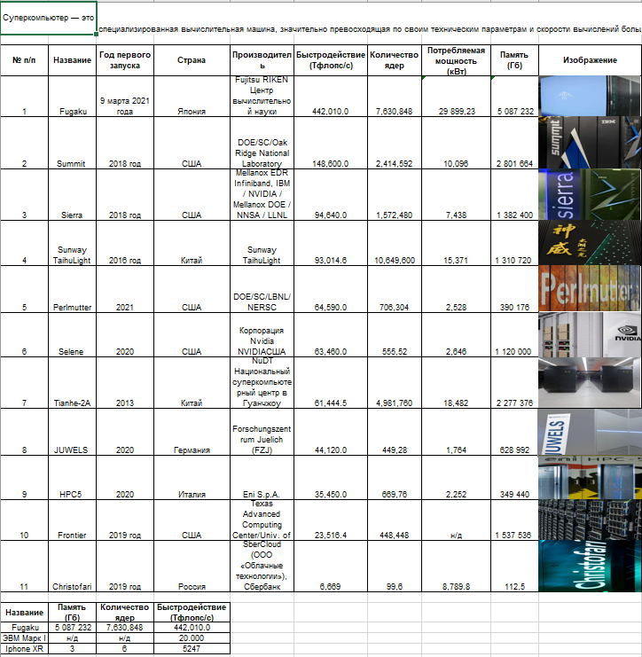

## [1.2.2. Языки программирования сегодня](https://www.yuripetrov.ru/edu/python/ch_01_02.html#id9)

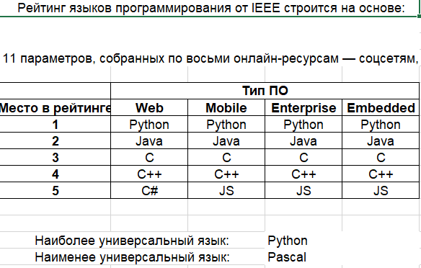

## [1.2.3. Тип транслятора](https://www.yuripetrov.ru/edu/python/ch_01_02.html#id10)

